ГАЗЕТА ДЛЯ РОДИТЕЛЕЙ ВОСПИТАННИКОВ И КОЛЛЕГ ДЕТСКОГО САДА
Ноябрь
2018

Издательский орган:
Муниципальное бюджетное дошкольное образовательное учреждение
«Детский сад № 67 «Капитошка»»

Читайте в номере:

- Это важно.
- События.
- Праздники календаря.
- «Ваш вопрос-
наш ответ».
- Литературная страничка.
- «Мастерим вместе».

- События
- Советы специалиста
- Праздники календаря
- Мастерим вместе

Редакционная коллегия:

Сидоренко Елена Владимировна,
заведующий МБДОУ «Детский сад № 67 «Капитошка»»
Урюпина Татьяна Геннадьевна,
старший воспитатель «Детский сад № 67 «Капитошка»»
Творческая группа педагогов Федорова Юлия Геннадьевна, воспитатель
Барсак Наталья Валерьевна, воспитатель
Сурова Марина Юрьевна, воспитатель

В нашей газете мы постараемся разместить советы специалистов по
воспитанию детей, развитию их речи, мышления, памяти, укреплению здоровья и ещё много интересного и полезного для неравнодушных взрослых. В газете мы постараемся рассказать о жизни нашего детского сада, о задачах, которые ставит перед собой наш педагогический коллектив и их решении.
Не останутся без внимания мероприятия, проводимые в нашем детском саду: праздники, развлечения, открытые занятия и многое другое. Возможно, в фоторепортажах вы увидите своего ребёнка.
Именно от вас, уважаемые родители, мы надеемся получить отзывы о нашей газете, которые помогут ей стать ещё интересней. Обращайтесь к воспитателям с вопросами, ответы на которые вы хотели бы прочесть на страницах нашей газеты. Постараемся ни один из них не оставить без внимания. Если кто-то из вас хочет поделиться опытом домашнего воспитания, рассказать о своих семейных традициях, пишите, мы с удовольствием опубликуем ваши заметки.
Ваши письма, предложения, пожелания, поздравления присылайте на почтовый адрес: dou67@cdo.atomlink.ru или приносите в методический кабинет МБДОУ. Будем рады сотрудничать!

Это важно!

Уважаемые родители!
Обращаем Ваше внимание на изменение величины прожиточного минимума на душу населения и по основным социально – демографическим группам населения Красноярского края за III квартал 2018г.
- С 30.10.2018г. составляет 11 266,00 руб.
- Следовательно, критерий нуждаемости при определении права на получение компенсации родителями (законными представителями) детей, посещающих образовательные организации, реализующие образовательную программу дошкольного образования с 30.10.2018г. составляет 16 899,00 руб.
Подробности в Постановлении Правительства Красноярского края от 18.10.18г. № 614-п.

События

25 октября в нашем детском саду прошла интересная и увлекательная встреча, где сотрудники Научного-просветительного отдела МВЦ представили игровые площадки для родителей и детей:

МАРТИНСОН СВЕТЛАНА ИВАНОВНА- зам. директора по НПР
Интерактивная игра "Чемоданчик истории";

ЗЕМЛЯНСКАЯ ИРИНА ИВАНОВНА- методист музея
Настольная игра- бродилка "Большое экологическое путешествие";

СЕРГЕЕВА ТАТЬЯНА НИКОЛАЕВНА-методист музея
Занятие «Золотой лев» (Знаки и символы РФ, Красноярского края и г. Железногорска);

СЕМЕНОВА ТАТЬЯНА ЭДУАРДОВНА- экскурсовод
Занятие "Край северного сияния" (коренные народы севера Красноярского края).

1ноября, наша команда детей подготовительных групп заняла 3место в первом туре муниципального конкурса среди дошкольников ДОУ г. Железногорска «УМНИКИ И УМНИЦЫ!». Поздравляем! Молодцы!

8 ноября – Международный день КВН.
Праздники календаря

Российский государственный праздник.
Отмечается 4 ноября, начиная с 2005 года.
4 ноября 1612 г. воины народного ополчения под предводительством Кузьмы Минина и Дмитрия Пожарского штурмом взяли Китай-город, освободив
Москву от польских интервентов и продемонстрировав образец героизма и сплочённости всего народа вне зависимости от происхождения, вероисповедания и положения в обществе.

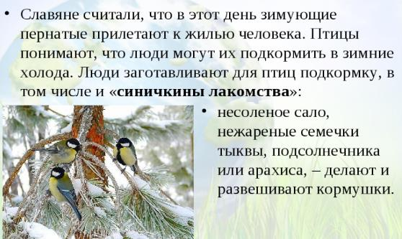
12 ноября – Синичкин день.

Наши воспитатели совместно с детьми решили не уступать традициям, из года в год каждая группа устраивает птичкам настоящий пир. Родители с детьми изготавливают кормушки, приносят «синичкины лакомства». В этом году мы хотим открыть «птичью столовую».

13 ноября – Всемирный день доброты.
Не все знают, какого числа принято отмечать Всемирный День Доброты – а ведь в 2018 году празднику исполняется ровно 10 лет.
Символ праздника – это Открытое Сердце, автором первого символичного изображения стал один французский художник. В этот день принято дарить цветы случайным прохожим просто так, не ожидая ничего в замен.
Каждый должен напомнить себе, что человека красят только хорошие поступки и светлые мысли, благородство и готовность помочь. Ведь в нашем мире многие за ежедневными заботами и стрессом забыли о милосердии и сострадании, о том, что мир нуждается в нашем открытом сердце, доброжелательности и чуткости.
В канун Всемирного дня доброты в детском саду №67 «КАПИТОШКА» пройдет акция «В сердцах наших нет безразличья».
Готовим открытки – сердечки и сладкие сувениры
для одиноких бабушек и дедушек

18 ноября – День рождения Деда Мороза.
18 ноября в России официально празднуют День рождения Деда Мороза. Дату рождения Деда Мороза придумали сами дети, поскольку именно 18 ноября на его вотчине — в Великом Устюге — в свои права вступает настоящая зима, и ударяют морозы.
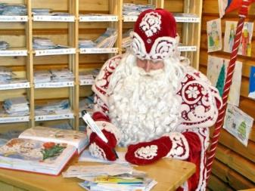
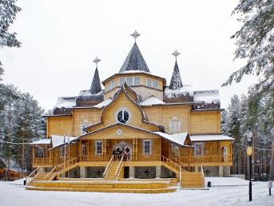

Пишем письма и верим в чудо…
Контактная информация
Адрес: 162390, Вологодская область, Великоустюгский район, Марденгское с/п, территория Вотчины Деда Мороза, д. 1. http://www.dom-dm.ru
Директор
Вера Вениаминовна Воробьёва
Тел.: 8 (81738) 5-21-21
электронной почты: ddm21@mail.ru
Администратор (приём заявок, информация по стоимости услуг)
Художилова Юлия Владимировна
Тел./факс: 8 (81738) 5-21-32
e-почта: domdmadm@mail.ru

21 ноября – Всемирный день приветствий.
Необычный праздник появился в 1973 году, когда в разгар холодной войны американцы Брайан и Майкл Маккорман из штата Небраска в знак протеста против усиления международной напряженности отправили письма с радушными приветствиями во все концы мира и попросили адресата просто поприветствовать кого-нибудь еще.
В России с древнейших времен при встрече спрашивали о здоровье, эта традиция сохранилась и сейчас.
Аналоги нейтрального "Здравствуйте" - дружеское "Привет" или "Здорово!", официальное "Позвольте (разрешите) вас поприветствовать!". Пожилые люди иногда говорят: "Мое почтение" и "Доброго вам здоровья". Приветствие работающему — "Бог в помощь!", пришедшему — "Добро пожаловать!", помывшемуся в бане — "С легким паром!" и так далее. Существуют формы приветствия: "Доброе утро", "Добрый день", "Добрый вечер", "Доброй ночи"…

«Ваш вопрос-наш ответ»

………………Что такое “КЛУБНЫЙ ЧАС”
В нашем детском саду используется метод «Педагогическая технология «Клубный час». Она заключается в том, что дети могут в течение одного часа перемещаться по всему зданию детского сада, соблюдая определённые правила, и по сигналу возвращаются в группу. У наших воспитанников в данное время есть возможность посетить различные деятельностные площадки, организованные педагогами ДОУ (шашки, настольный теннис, подвижные игры, конструирование, фитнес, песочные планшеты или балансирующие платформы, а также игротеки, организованные в группах, сказки – шумелки и другие)
Основная цель – поддержка детской инициативы.
Основные задачи «Клубного часа»:
• воспитывать у детей самостоятельность и ответственность;
• развивать умения ориентироваться в пространстве;
• развивать умения планировать свои действия и оценивать их результаты;
• развивать умения вежливо выражать свою просьбу, благодарить за оказанную услугу;
• развивать стремление выражать своё отношение к окружающему, самостоятельно находить для этого различные речевые средства;
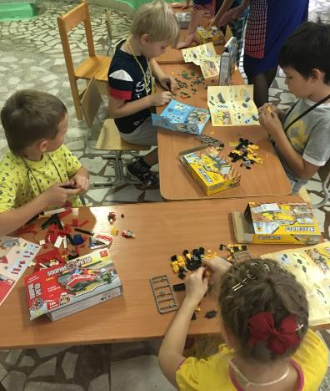
• развивать умения решать спорные вопросы и улаживать конфликты;
• поощрять попытки ребёнка осознанно делиться с педагогом и другими детьми разнообразными впечатлениями
Данную технологию мы используем первый год. Она не требует длительной и сложной переподготовки воспитателей, а требует желание педагогического коллектива заложить основы полноценной социально успешной личности в период дошкольного детства.

Литературная страничка

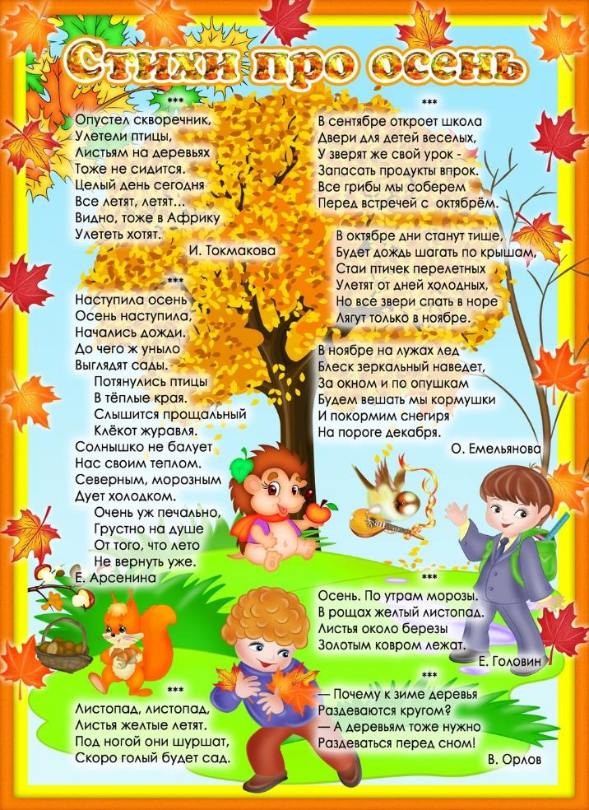

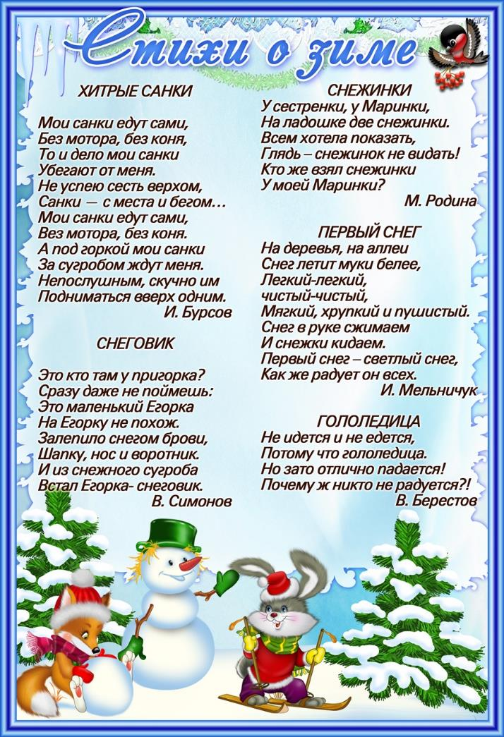
Мастерим вместе
